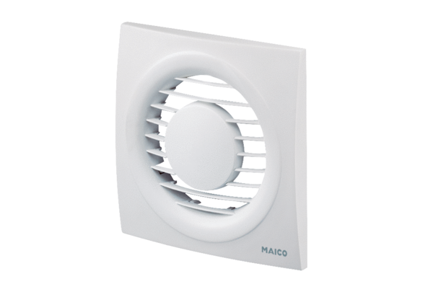Крышка ABD ECA piano 1Ассортимент: A
Номер артикула: E059.1125.9000Изготовитель: MAICO

